ВСЕ ВЫРУЧЕННЫЕ СРЕДСТВА ПОЙДУТ НА ПОМОЩЬ СЕМЬЯМ
С БОЛЬНЫМИ ДЕТЬМИ
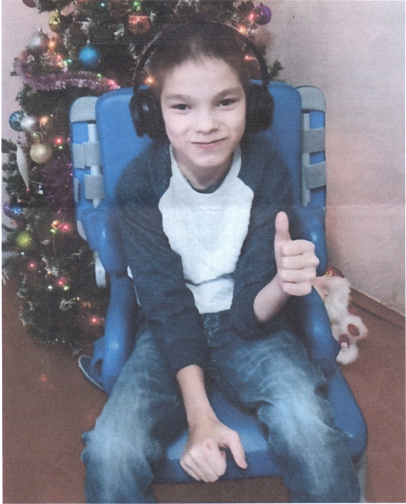
ОБРАЗЦОВ АНДРЕЙ
13 лет
Диагноз: ДЦП, спастическая диплегия. Задержка психомоторного развития.
Андрею нужен многофункциональный вертикализатор. Занятия на нем помогут самостоятельно ходить, быть независимым от помощи других, хоть и очень близких людей.

ВСЕ ВЫРУЧЕННЫЕ СРЕДСТВА ПОЙДУТ НА ПОМОЩЬ СЕМЬЯМ
С БОЛЬНЫМИ ДЕТЬМИ

ОБРАЗЦОВ АНДРЕЙ
13 лет
Диагноз: ДЦП, спастическая диплегия. Задержка психомоторного развития.
Андрею нужен многофункциональный вертикализатор. Занятия на нем помогут самостоятельно ходить, быть независимым от помощи других, хоть и очень близких людей.

